
Разработчик: Администрация городского округа Тейково Ивановской области.

Утверждаю _____________________
Глава администрации г.о.Тейково
Ивановской области Нестеров Е.Л.

КОРРЕКТИРОВКА
ГЕНЕРАЛЬНого ПЛАНа
городского округа Тейково
Ивановской области
(ПРОЕКТ)

Основная задача корректировки Генерального плана – изменение границ населенного пункта Тейково в целях жилищного строительства на земельных участках, выделяемых для бесплатного предоставления семьям с 3 и более детьми, и приведения существующего положения границ города в соответствие с требованиями норм законодательства Российской Федерации.

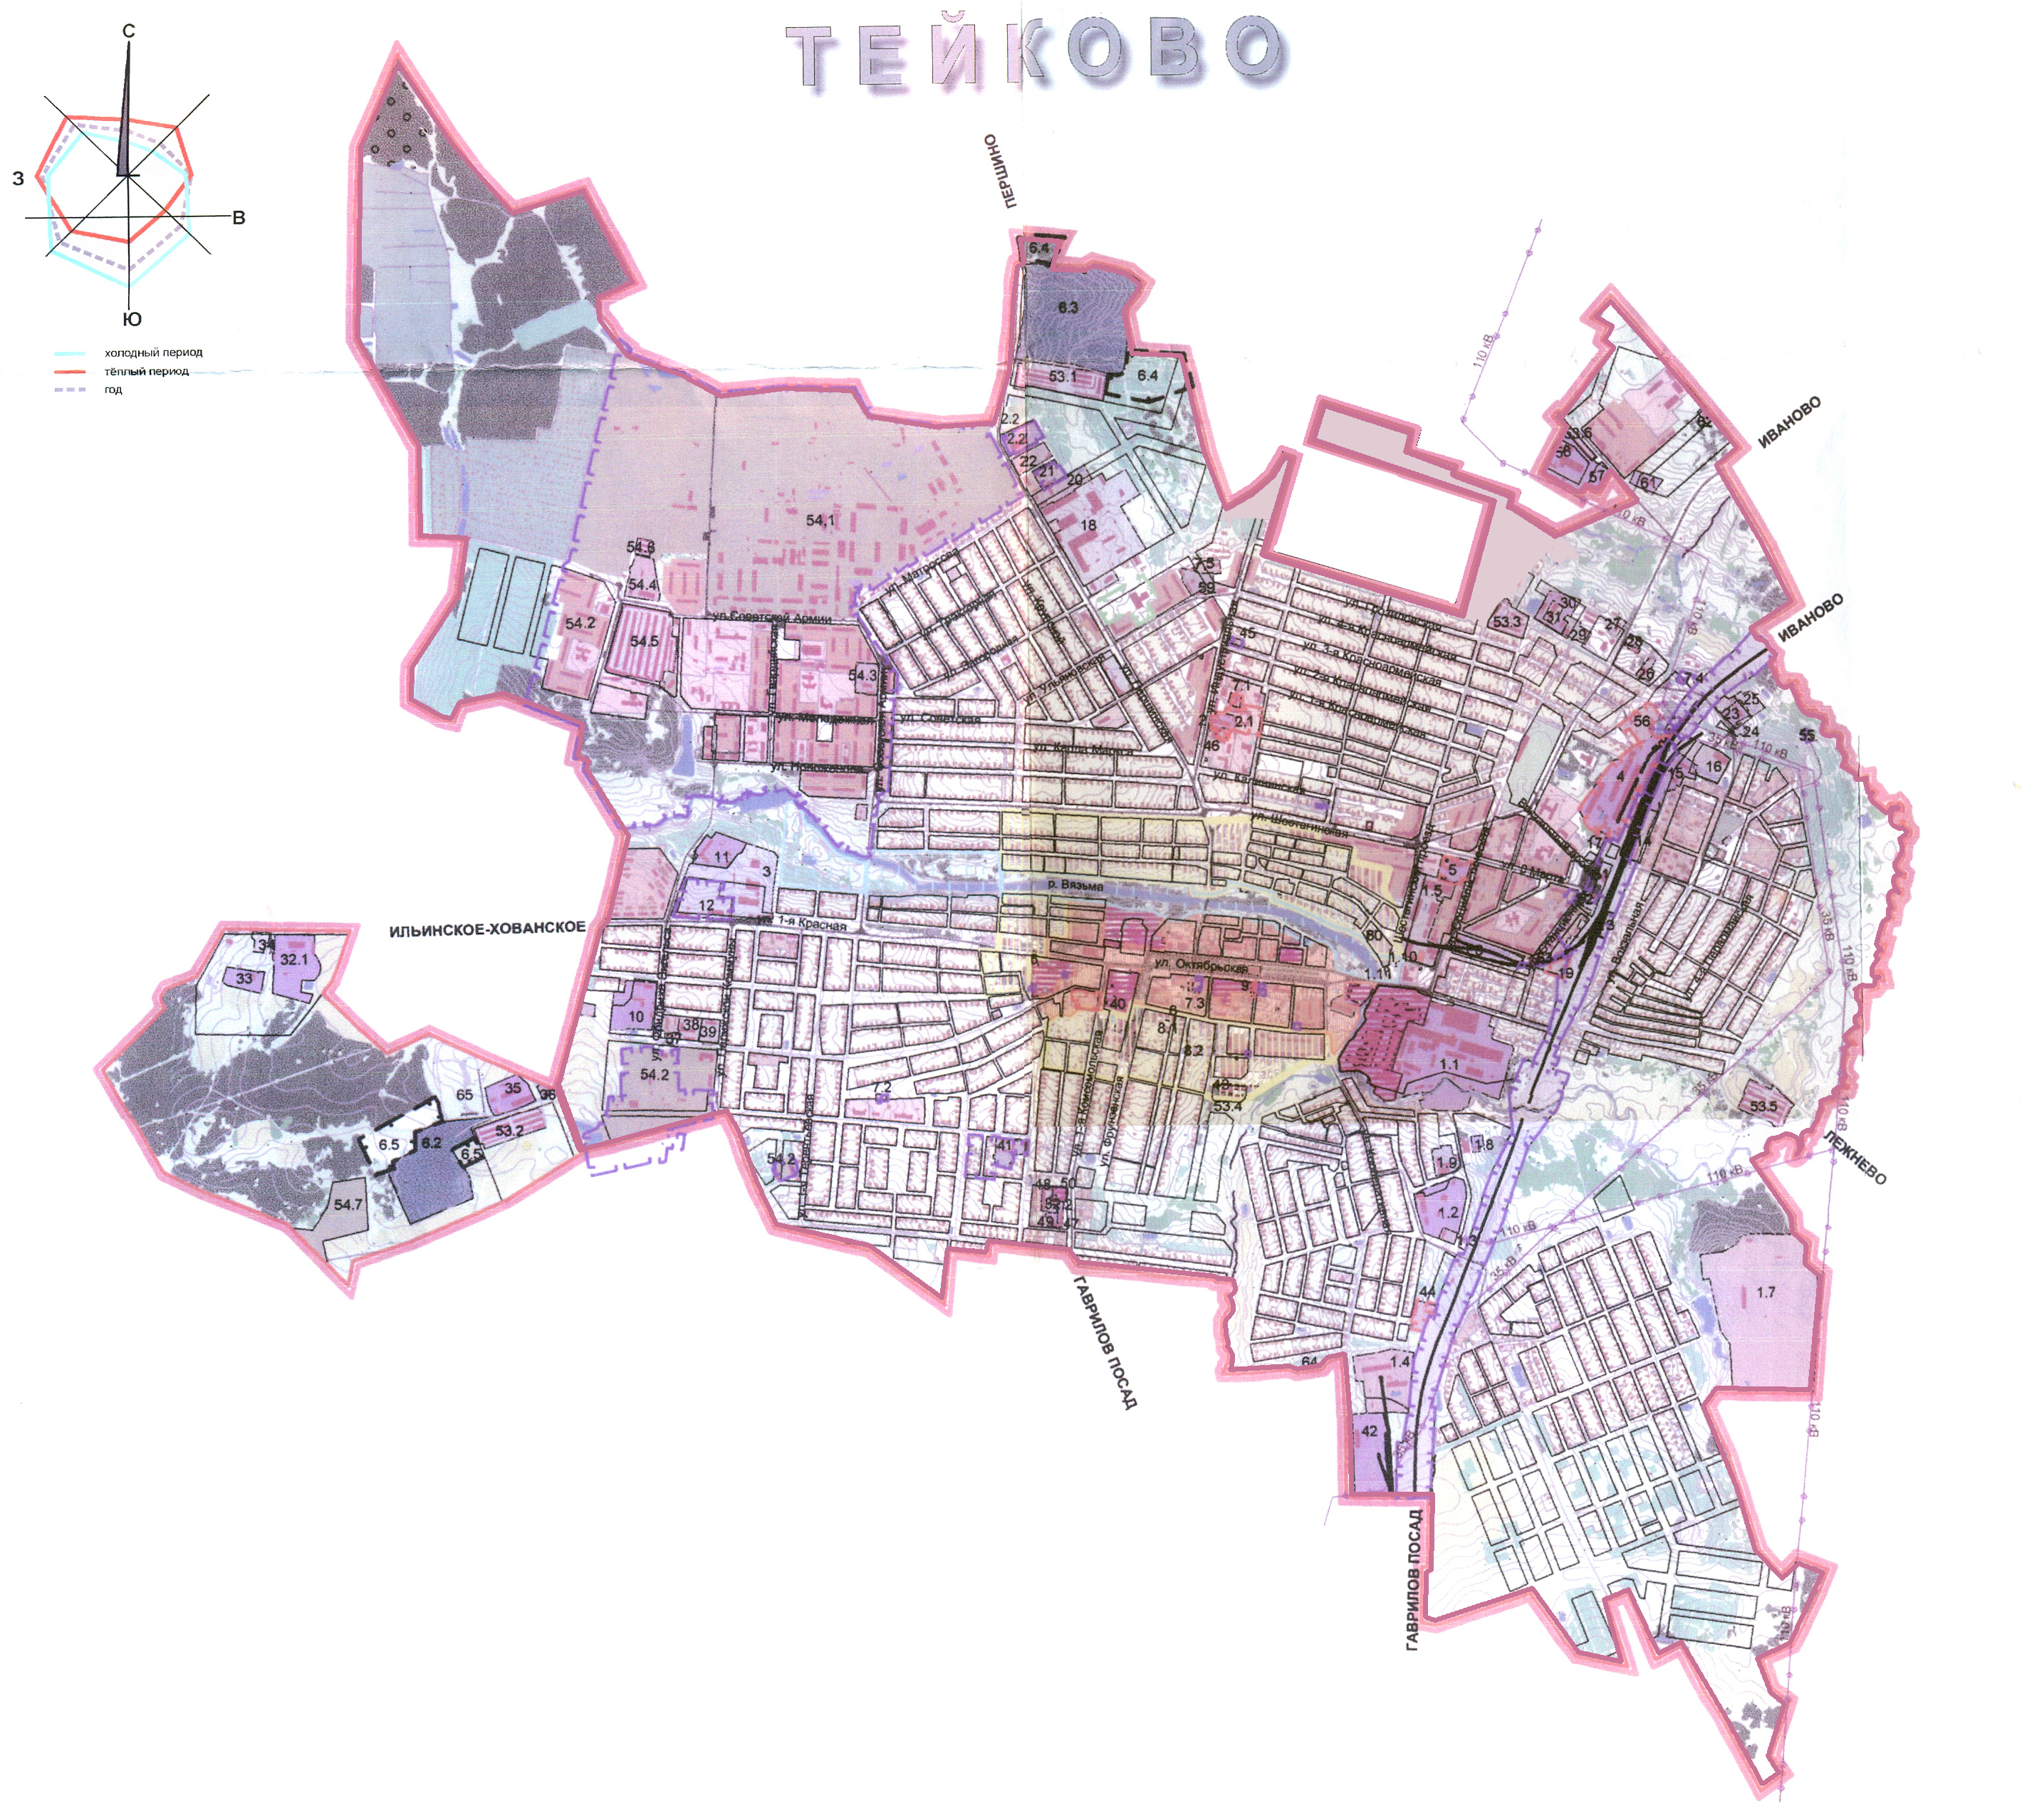
-2015-

Заказчик: Администрация городского округа Тейково Ивановской области.

КОРРЕКТИРОВКА
ГЕНЕРАЛЬНого ПЛАНа
городского округа Тейково
Ивановской области
(ПРОЕКТ)

Главный архитектор проекта | А.П.Иванов  Главный архитектор проекта
СОГЛАСОВАНО:
Заместитель главы администрации  г.о.Тейково Ивановской области | А.С.Лукин

- 2015-

